SØRLANDETS MODELLBÅTKLUBB
inviterer herved til 2. Runde i Norges Cupen 2007.

Arrangør: SØRLANDETS MODELLBÅTKLUBB

Sted : VATNEBUVANN

Dato: 16-17 JUNI 2007

Klasser : FSR-H 3,5 - FSR-H 7,5 - FSR-H 15 –

FSR-O 3,5 - FSR-O 7,5 - FSR-O 15 - FSR-O 26 - FSR-O 35

Frekvenser: Minimum 3 forskjellige i hver klasse. Kun frekvenser godkjent av Statens Teleforvaltning.

Regler: Kjøres etter NMSBF’s regelverk. (se www.nmsbf.org)

OBS: ALL TRENING PÅ FREDAG SKAL FOREGÅ MED CO-DRIVER

Fredag 15 JUNI

Trening for alle klasser fra kl 12.00 til 17.00

Lørdag 16 JUNI

Kl. 08.45 Førermøte

Kl. 09.00 1 runde alle klasser

2 runde FSR-H

3 runde FSR-H
13.00 Lunch

2 runde FSR-O og 4 runde FSR-H

Søndag 17 JUNI

Kl. 12.00 Førermøte

Kl. 12.15 3 runde FSR-O og 5 runde FSR-H

4 runde FSR-O og 6 runde FSR-H

Kl. 16.00 Premieutdeling

TIDSRAMMENE KAN BLI FORANDRET

Påmelding NC-2 2007
Navn: |  |  |  | Lisens nr:
e-mail: |  |  |  | Telefon:
Klasse: | Frekvens 1 | Frekvens 2 | Frekvens 3 | PT # | Startavgift kr 130,-
H-3,5
H-7,5
H-15
O-3,5
O-7,5
O-15
O-26 Zenoah
O-35
Sum startavgifter:

Bruk dette skjemaet ved påmelding.
(Kopier skjemaet og lagre det i Word. Fyll deretter ut skjemaet og send det som mail. Hvis du bare fyller ut skjemaet på nettet og så videresender mailen, vil all informasjon du har fylt ut bli borte.)

Påmeldingen sendes til Kjell Gunnar Noddeland, Volkedalsveien 26, 4513 Mandal
Fortrinnsvis mail Kjellgn@online.no Mob. tlf: 90825236
Pengene sendes til SMBK V/STEINAR CARLSEN BEVERVEIEN 31 4818 FÆRVIK
KNT NR 28011013467 MERKES : Startavgift NC-2 2007 + navn, klasse og klubb.

Påmeldingsavgift er kr 130,- pr. klasse. De som ikke har kjøpt NMSBF førerlisens for 2007 må i tillegg betale en engangslisens på kr 150,-

Påmeldingsfrist pr. email er 6 JUNI. De som melder seg på pr. brev i posten må postlegge påmeldingen 4 JUNI Etteranmeldelser tas ikke i mot.
Innfesting for nummerskilt: Gummidempet nummerskiltinnfesting anbefales.
Feste for transponder: Det vi bli benyttet elektronisk rundetellersystem, som betyr at alle båter må ha eget transponderfeste. Alle båter og transponder-innfestinger skal godkjennes av arrangøren før start. Transponderen skal nå sitte fastmontert på egen brakett inne i båten. Ved tap/ødeleggelse av transponder kan arrangøren kreve kompensasjon (kr 700,-) dersom innfestingen ikke har vært tilfredsstillende. De som har personlig transponder fester den i radioboksen.
NB:Merk at nummerskilt i O-klassene fra skal nummereres fra 1-10. O-26 Zenoah og
O-35 klassen skal ha en brakett i baugen med 8mm hull for tauekrok.

HVOR ER KJØRVANNET TIL SMBK???

FOR DE SOM KOMMER ØSTFRA ,TA TIL HØYRE MOT ÅMLI I FIANESVINGEN(TIL VENSTRE FOR DE SOM KOMMER VESTFRA!!!)
FØLG R.V NR 415 TIL NESGRENDA,TA TIL VENSTRE MOT
GOLFBANEN.NESTE AVKJØRSEL ER TIL VENSTRE MOT ØYNESVANNET
DA ER DU PÅ RETT VEI
DET VIL BLI SKILTET FRA E-18..
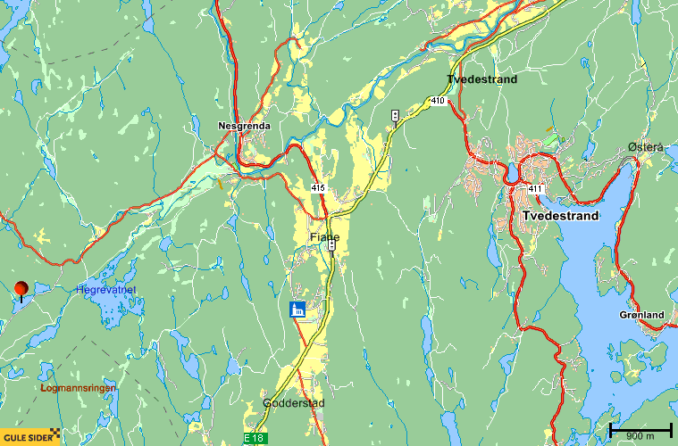

http://www.tvedestrand.info/overnatting.htm
SØRLANDETS MODELLBÅT KLUBB
ØNSKER DERE VELKOMMEN TIL EN FARTSFYLT HELG
I DE SØRLANDSKE SKOGER

